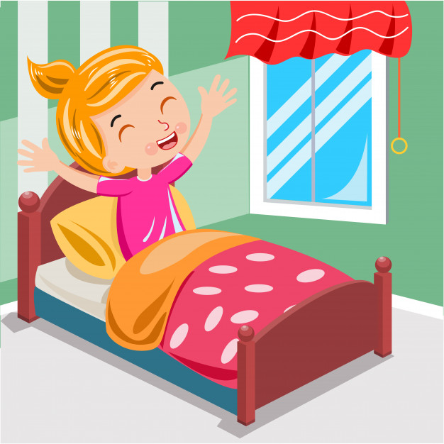
Распорядок дня на неделю
Подъем

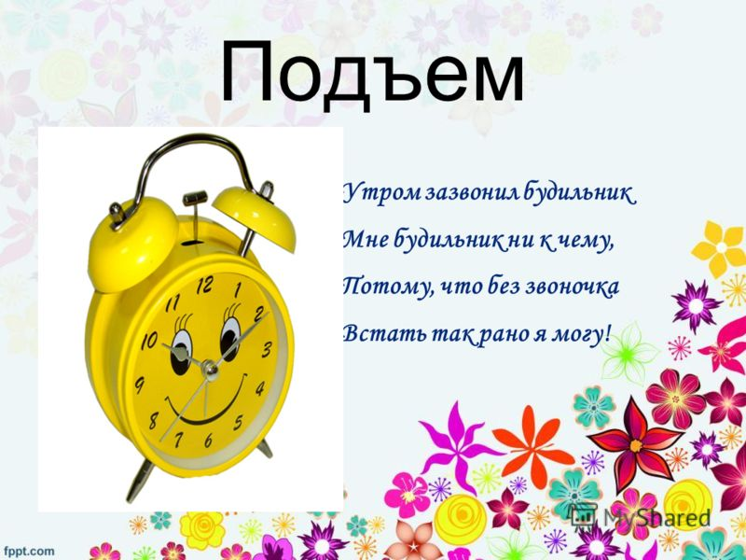

Утренняя гимнастика
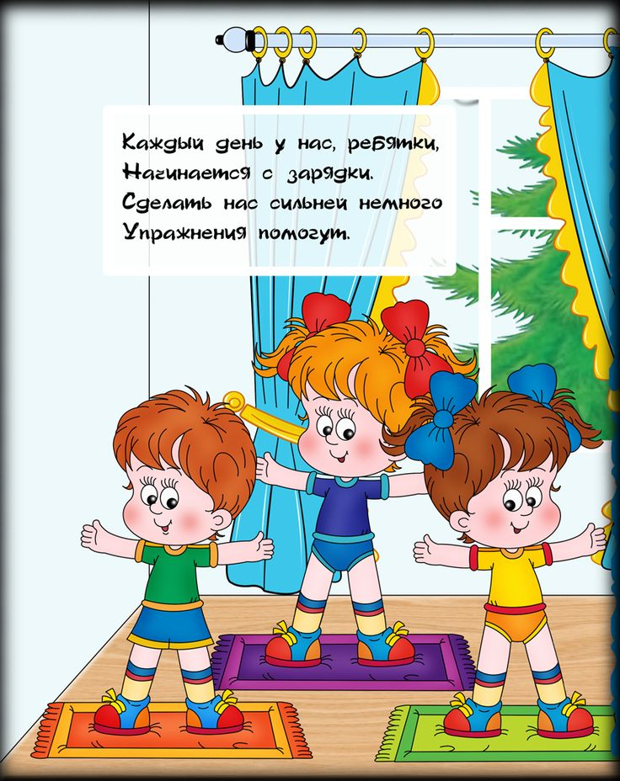
Цель: Способствовать пробуждению организма и созданию положительного настроения на день.

Чтобы получить заряд бодрости на целый день, выполните вместе с ребенком утренюю гимнастику пройдя по следующей ссылке
https://ok.ru/video/32318425603

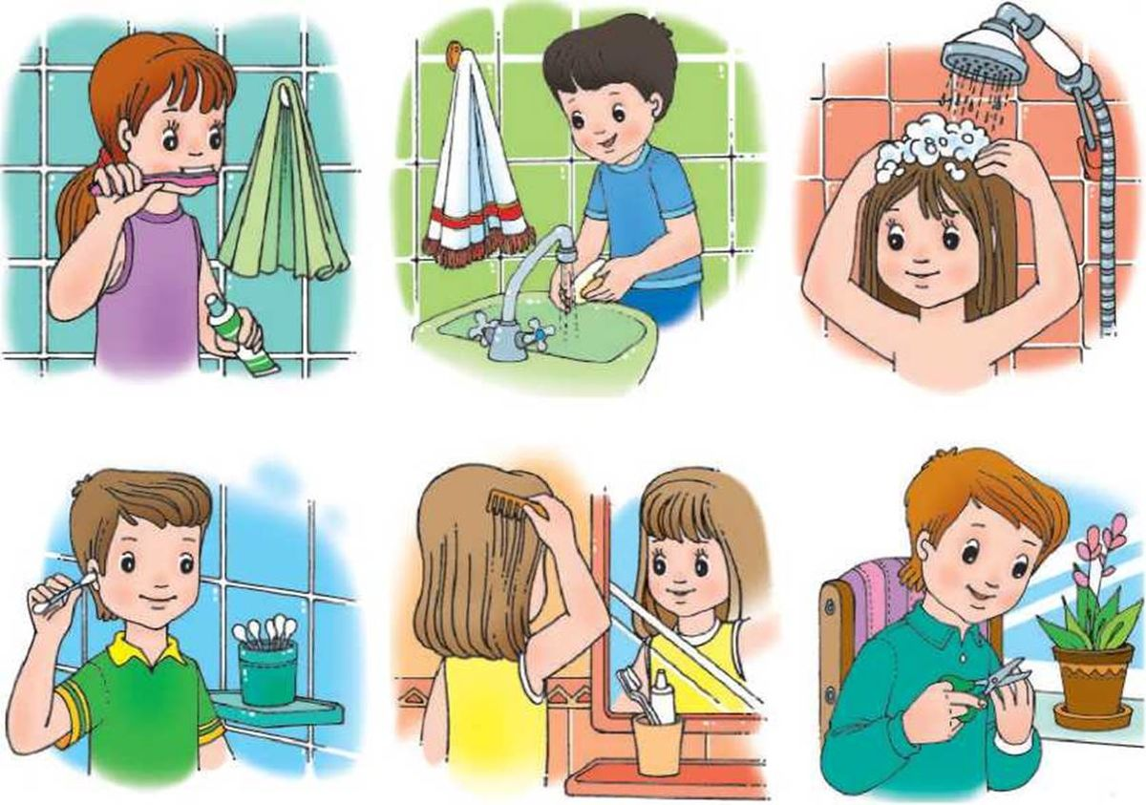
Завтрак
Цель: формировать простейшие навыки поведения во время еды, умывания.
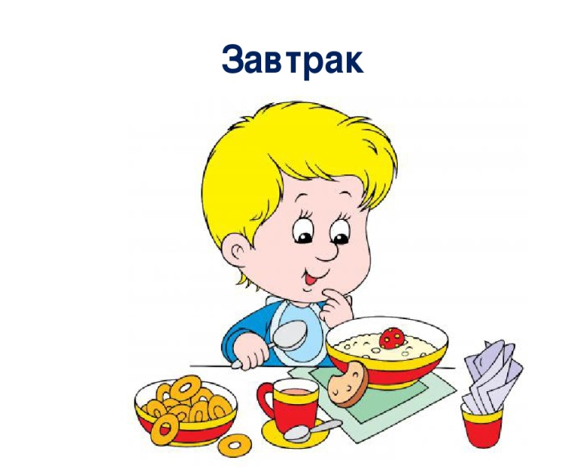

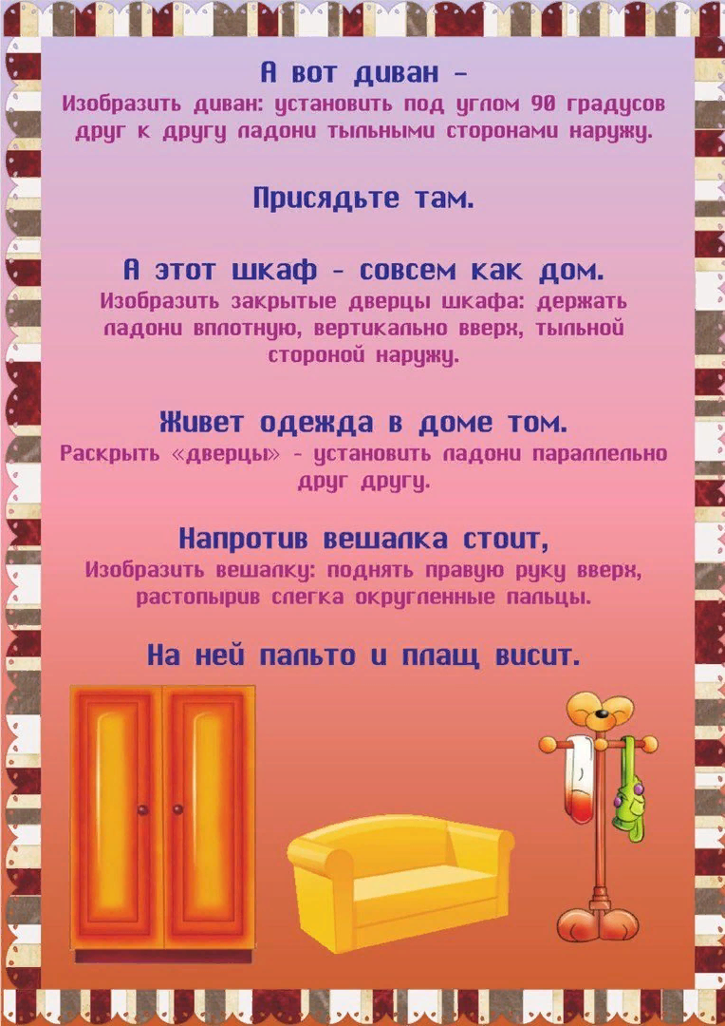
Тема недели «Мебель. Бытовые приборы. Безопасность дома.»
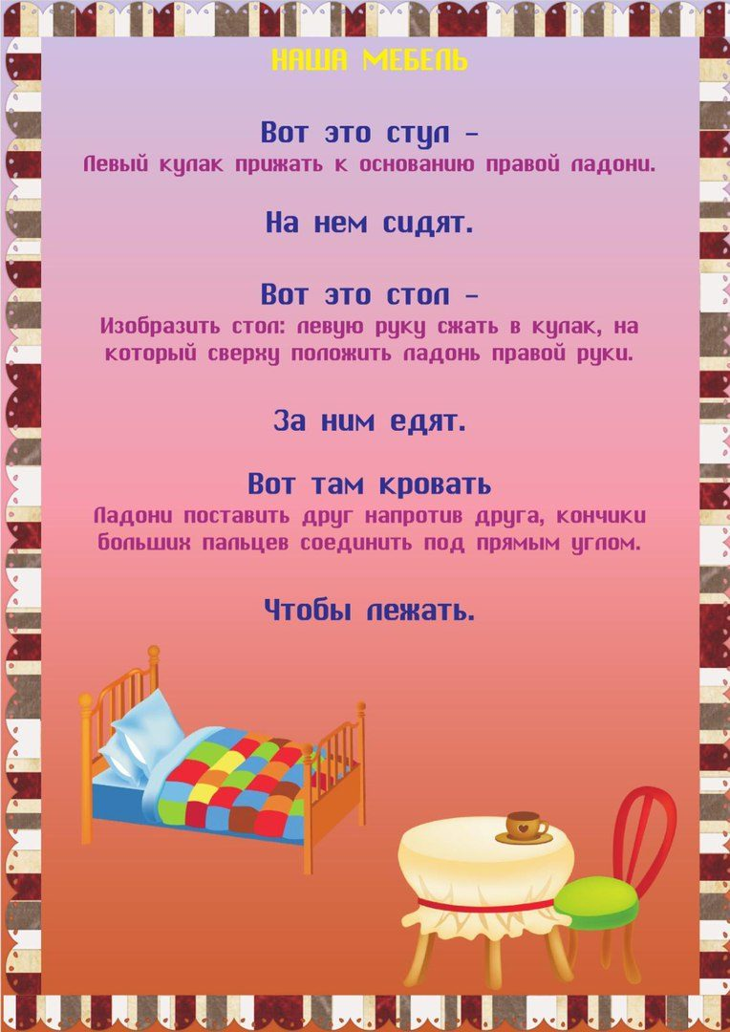
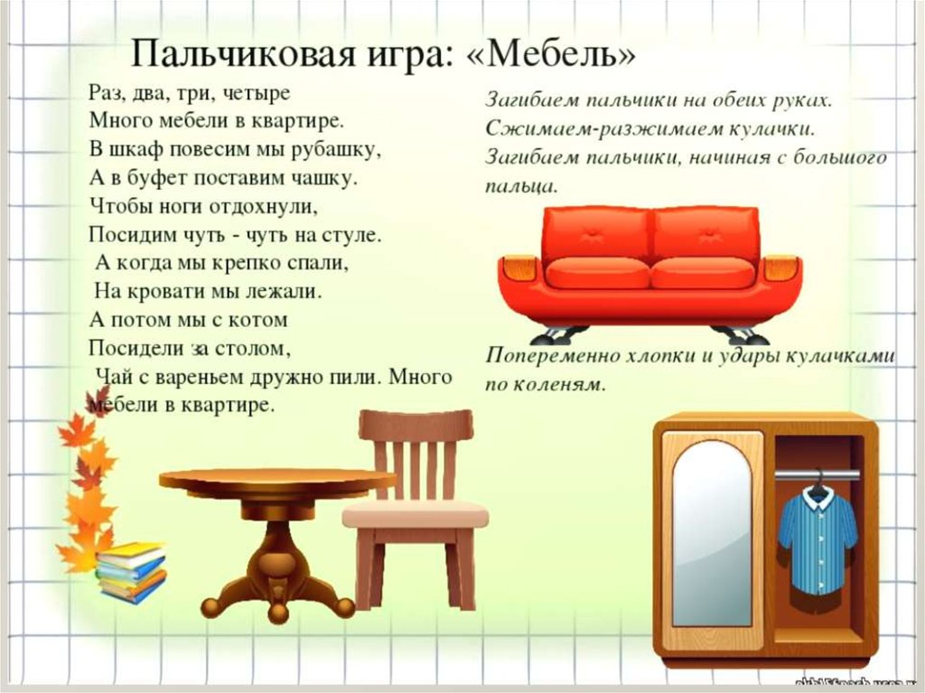

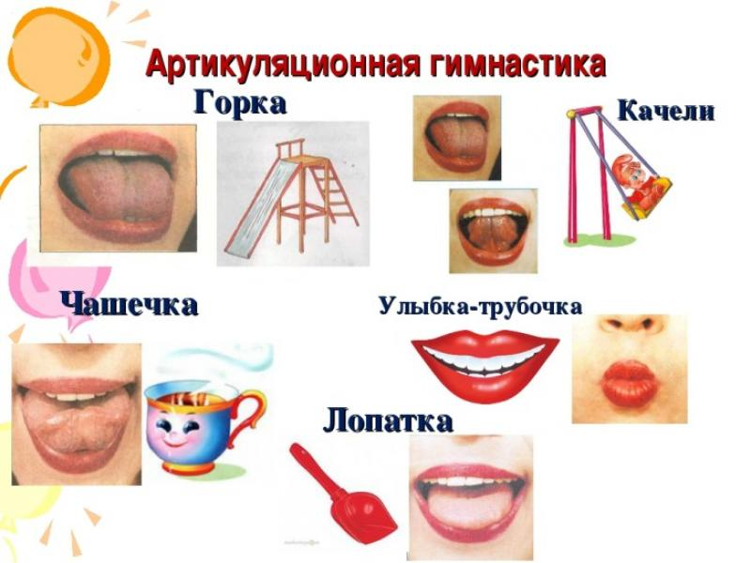
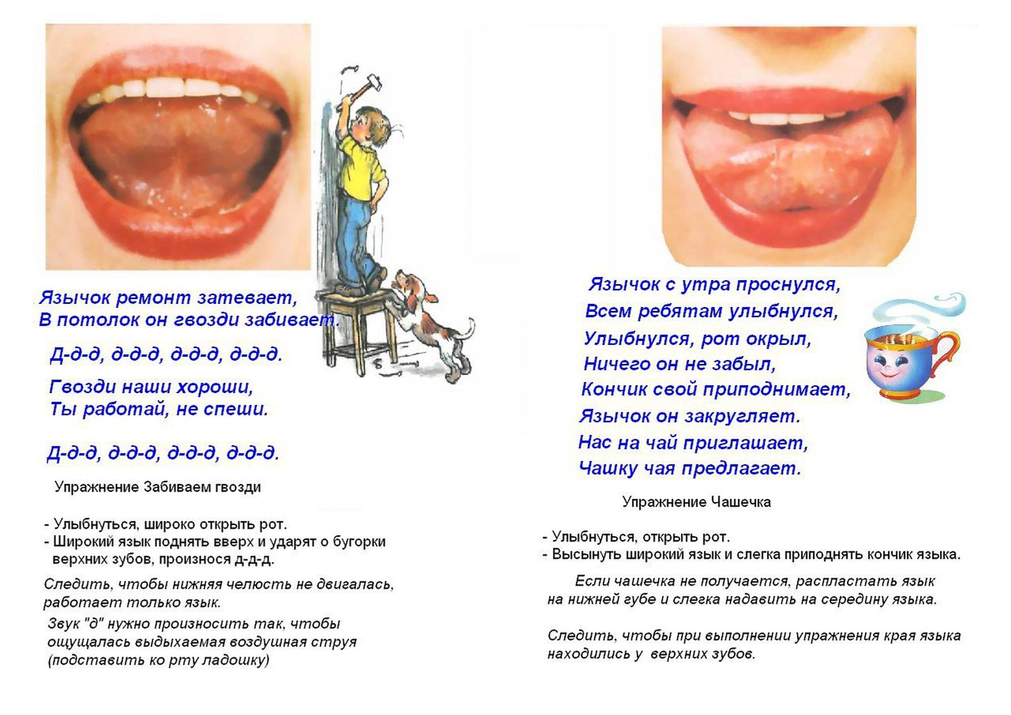

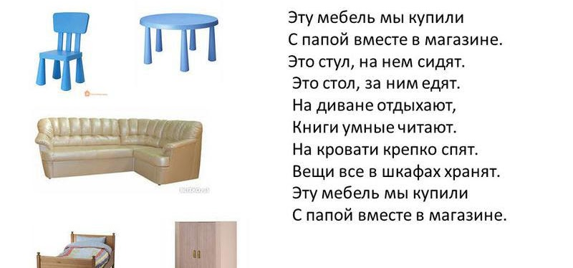
Поучите с ребенком стихи!

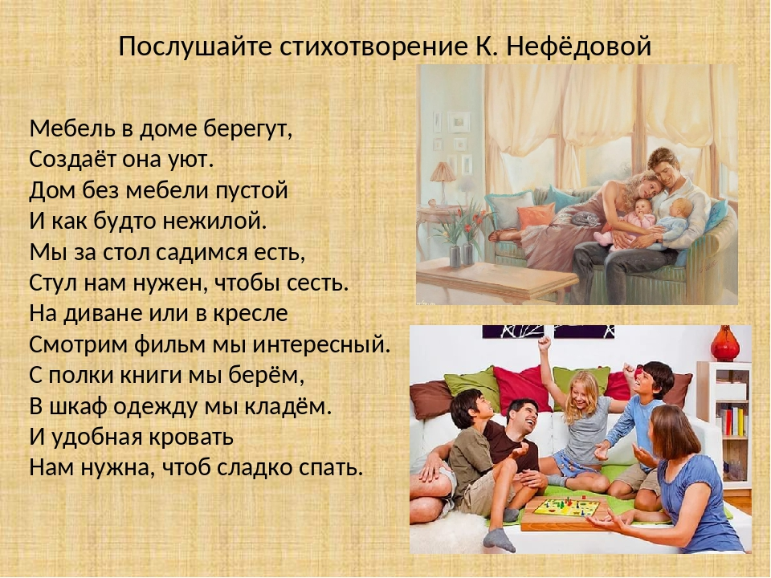

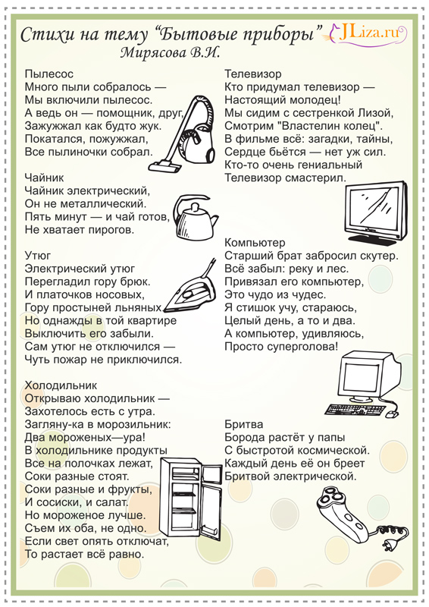

Загадки для детей!
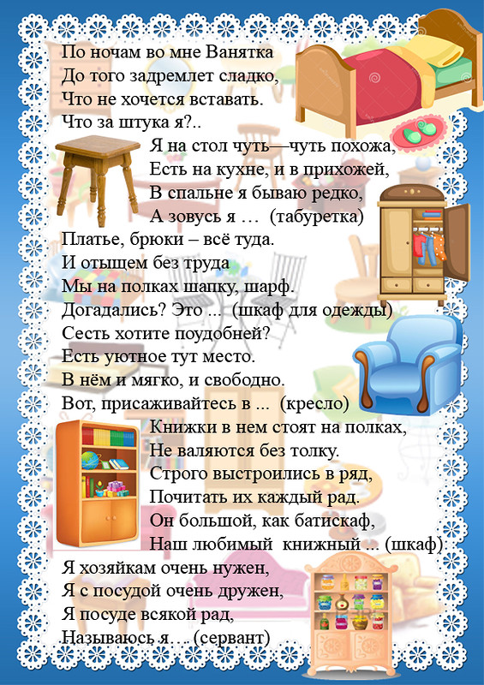

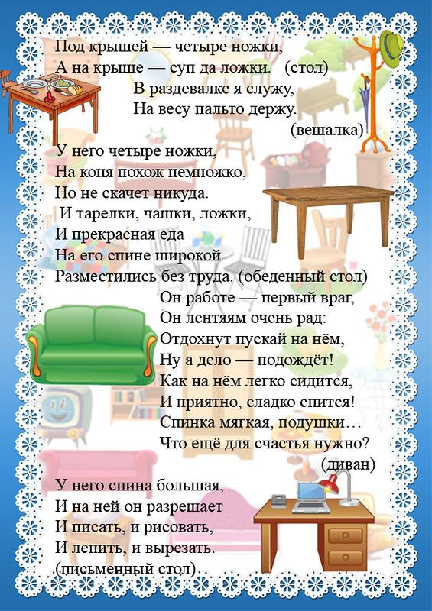

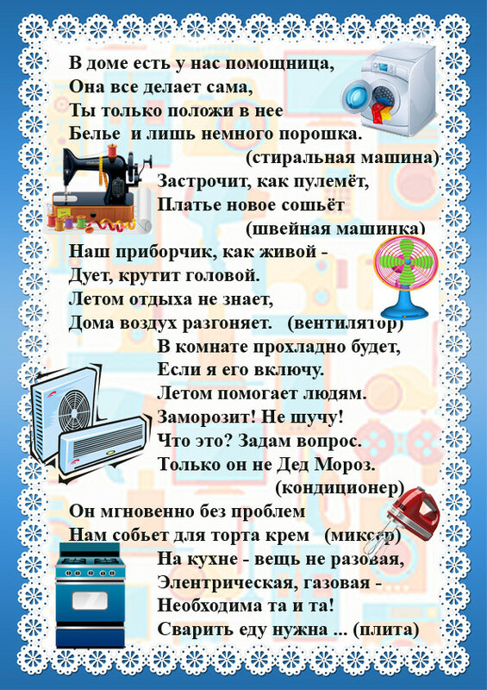

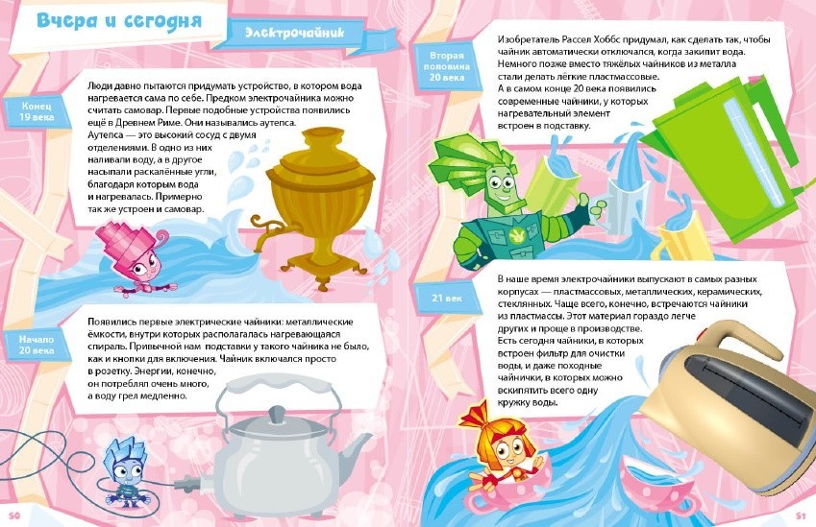
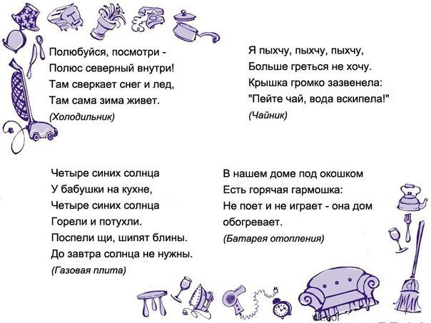
Обед
Цель: Воспитание у детей привычки правильного поведения за столом, культуры приема пищи.

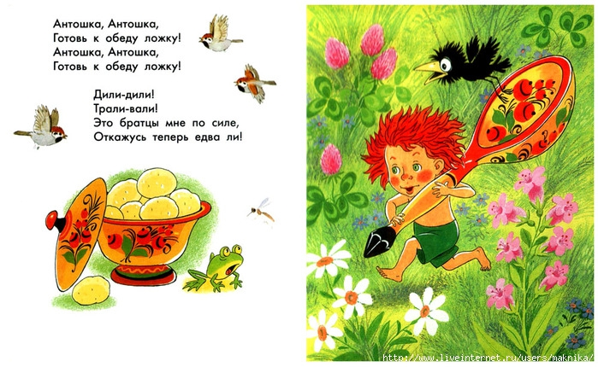

Дневной сон
Гимнастика после сна
Цель: создать бодрое, радостное настроение, постепенный переход от сна к бодрствованию.

Предложите ребенку выполнить гимнастику после сна пройдя по ссыке: https://youtu.be/7ELMG_9fVeY

Задания для деток!

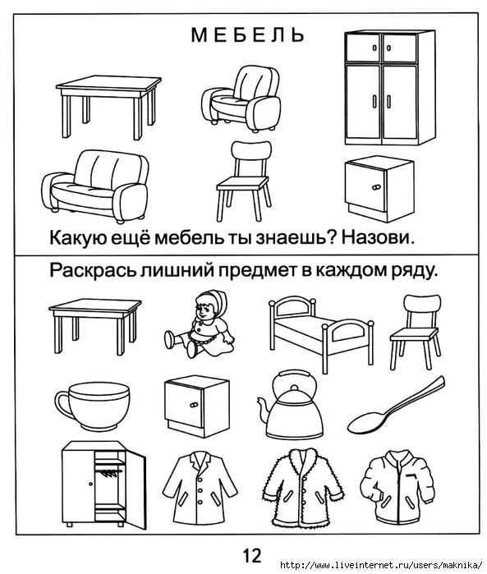

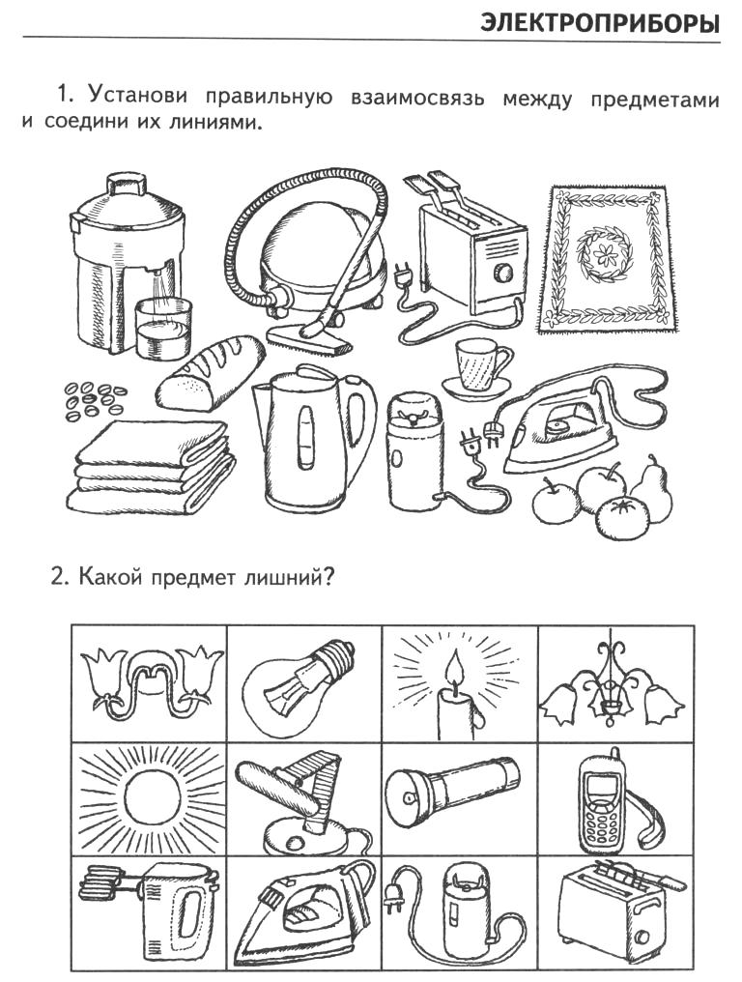
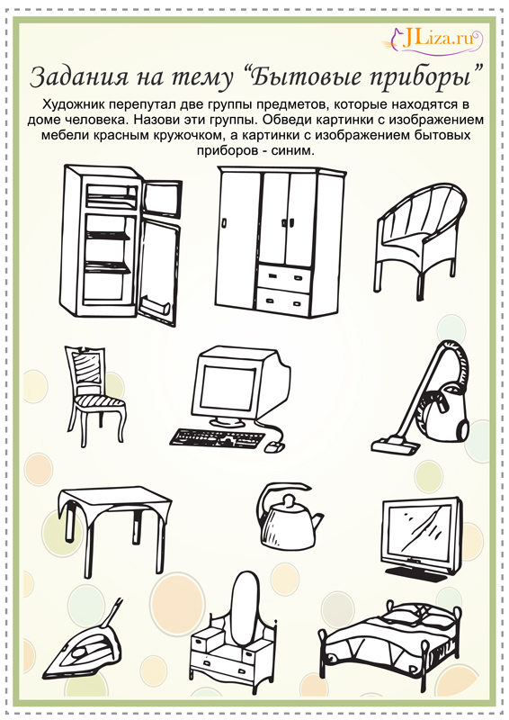

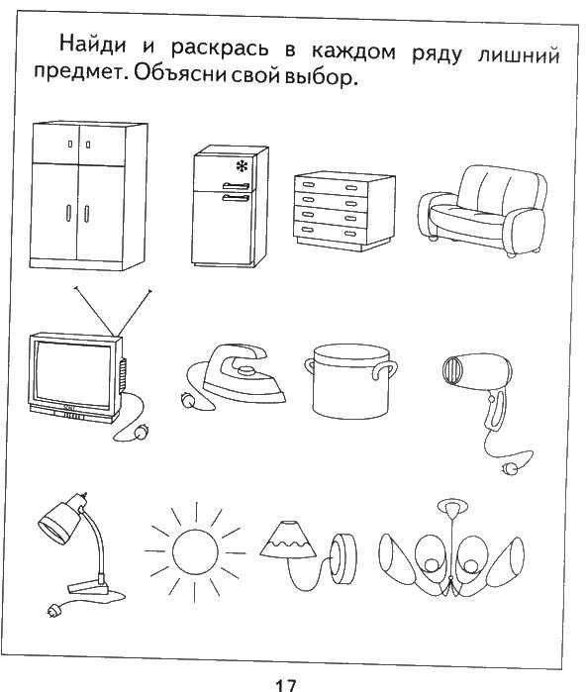

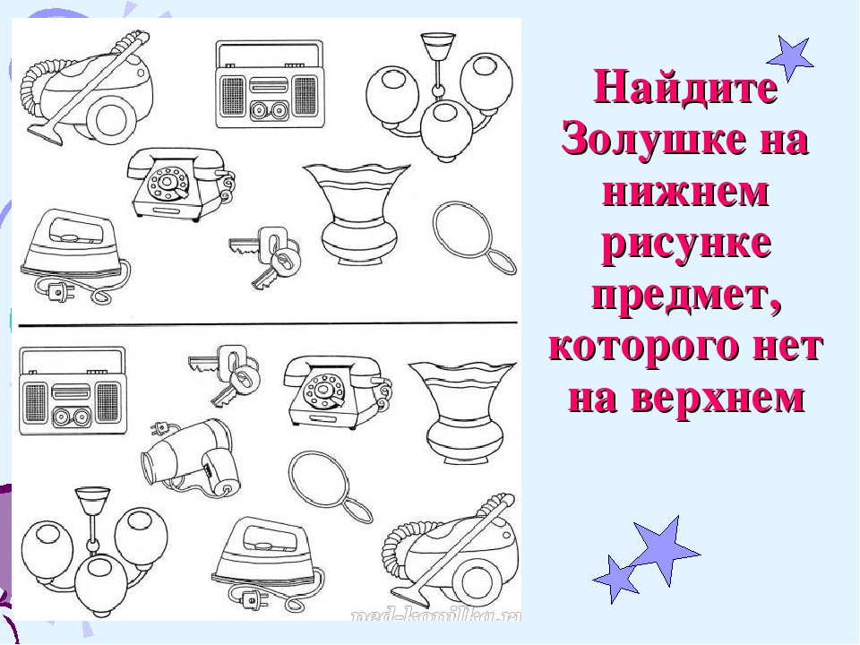
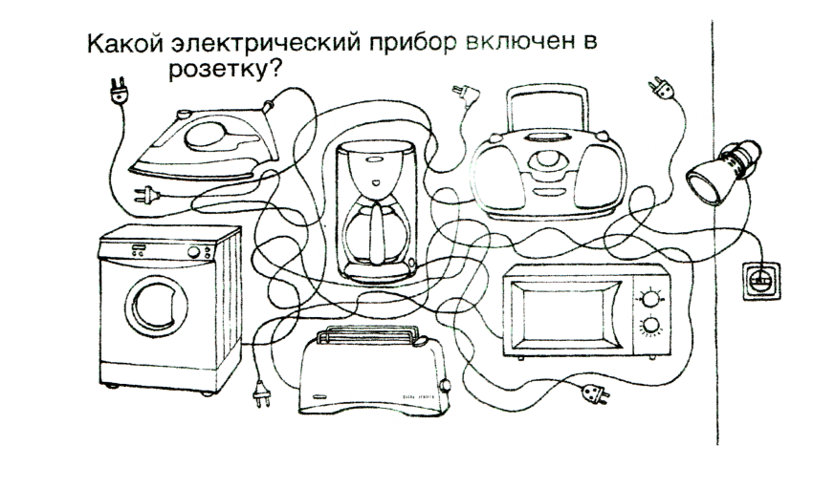
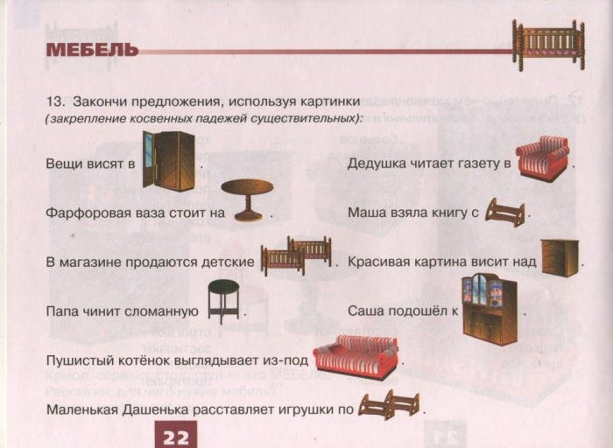
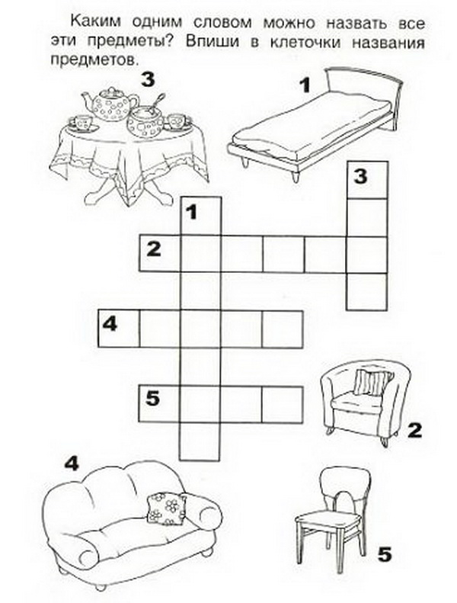

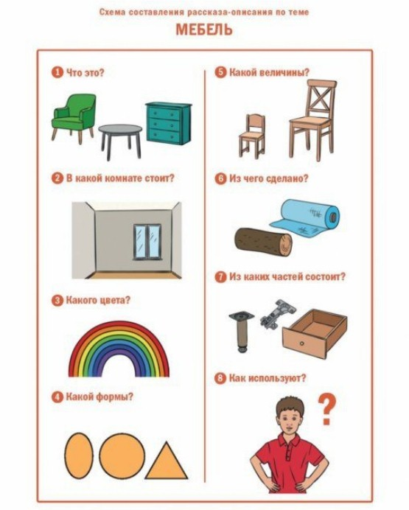

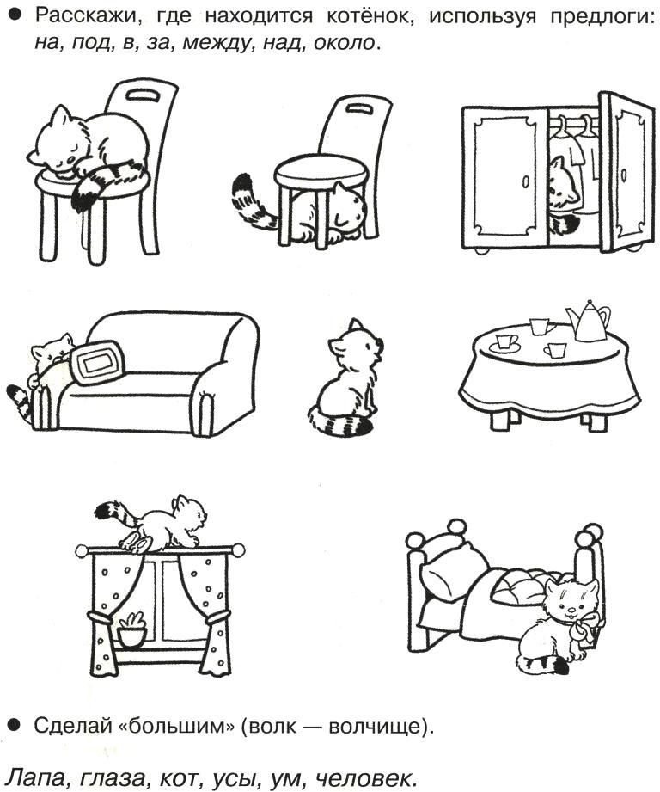

Ужин
Цель: формировать у детей навыки правильного питания, как составной части здорового образа жизни.
• Не сиди, развалившись.
• Не шаркай ногами, не разговаривай.
• Не вертись.
• Ешь аккуратно, не проливай на скатерть..
• Не откусывай сразу большие куски хлеба. Ешь тихо. Не чавкай.
• Правильно держи вилку, ложку и нож.
• После еды положи ложку и вилку в тарелку.
• Выходя из-за стола, убери стул и поблагодари.

